Odoo中外币自动转汇的应用范例-台北-226408(3045661196)原创

摘自 群558952137

【管理员】台北-226408(3045661196) 9:11:57
因为总帐只能接受系统本币别的结算(基于会计原则)，当系统中有外币形式存在(如外币采购 外币销售外币存款)，就会以外币在系统中的当前汇率”自动转汇”成本币别体现到总帐，并且每次外币的变动都会依据”当前汇率”重新计算成本币别的价值体现在总帐上，所以会产生帐上汇差的损益，因此要定期调整外币余额的价值
以下是关于系统中外币自动转汇的应用范例分享给大家参考:
【管理员】台北-226408(3045661196) 9:12:04
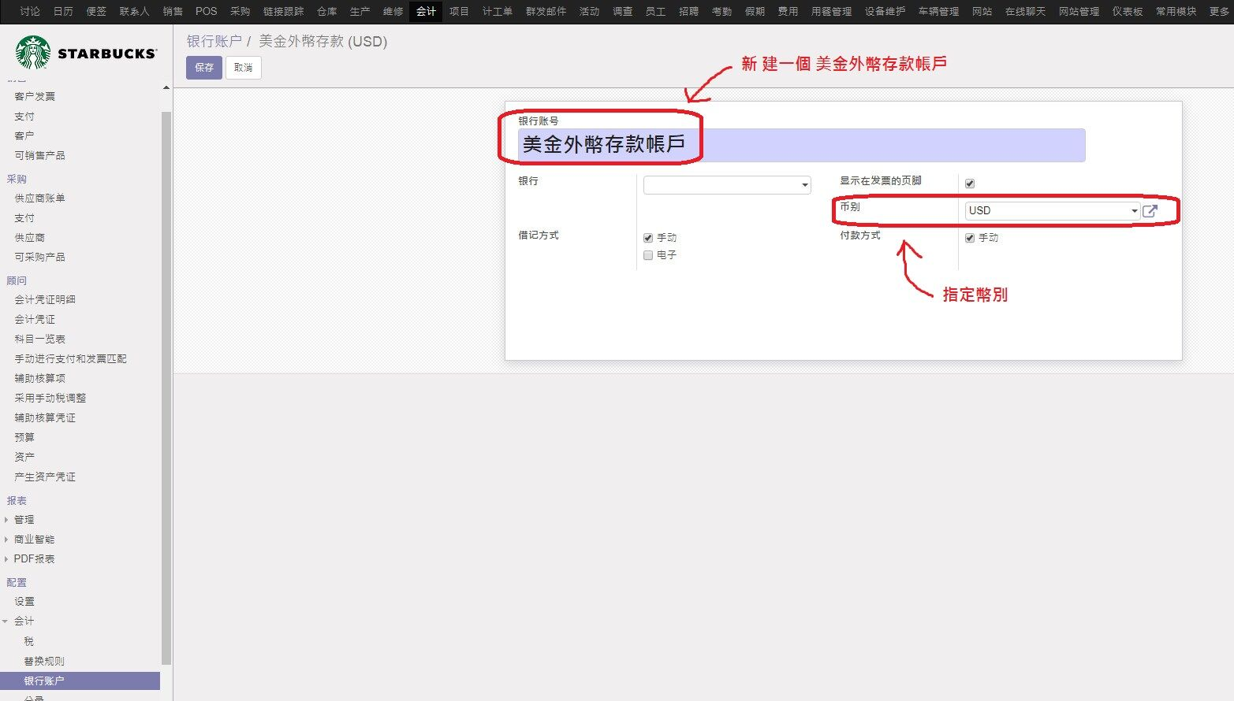
【管理员】台北-226408(3045661196) 9:12:09
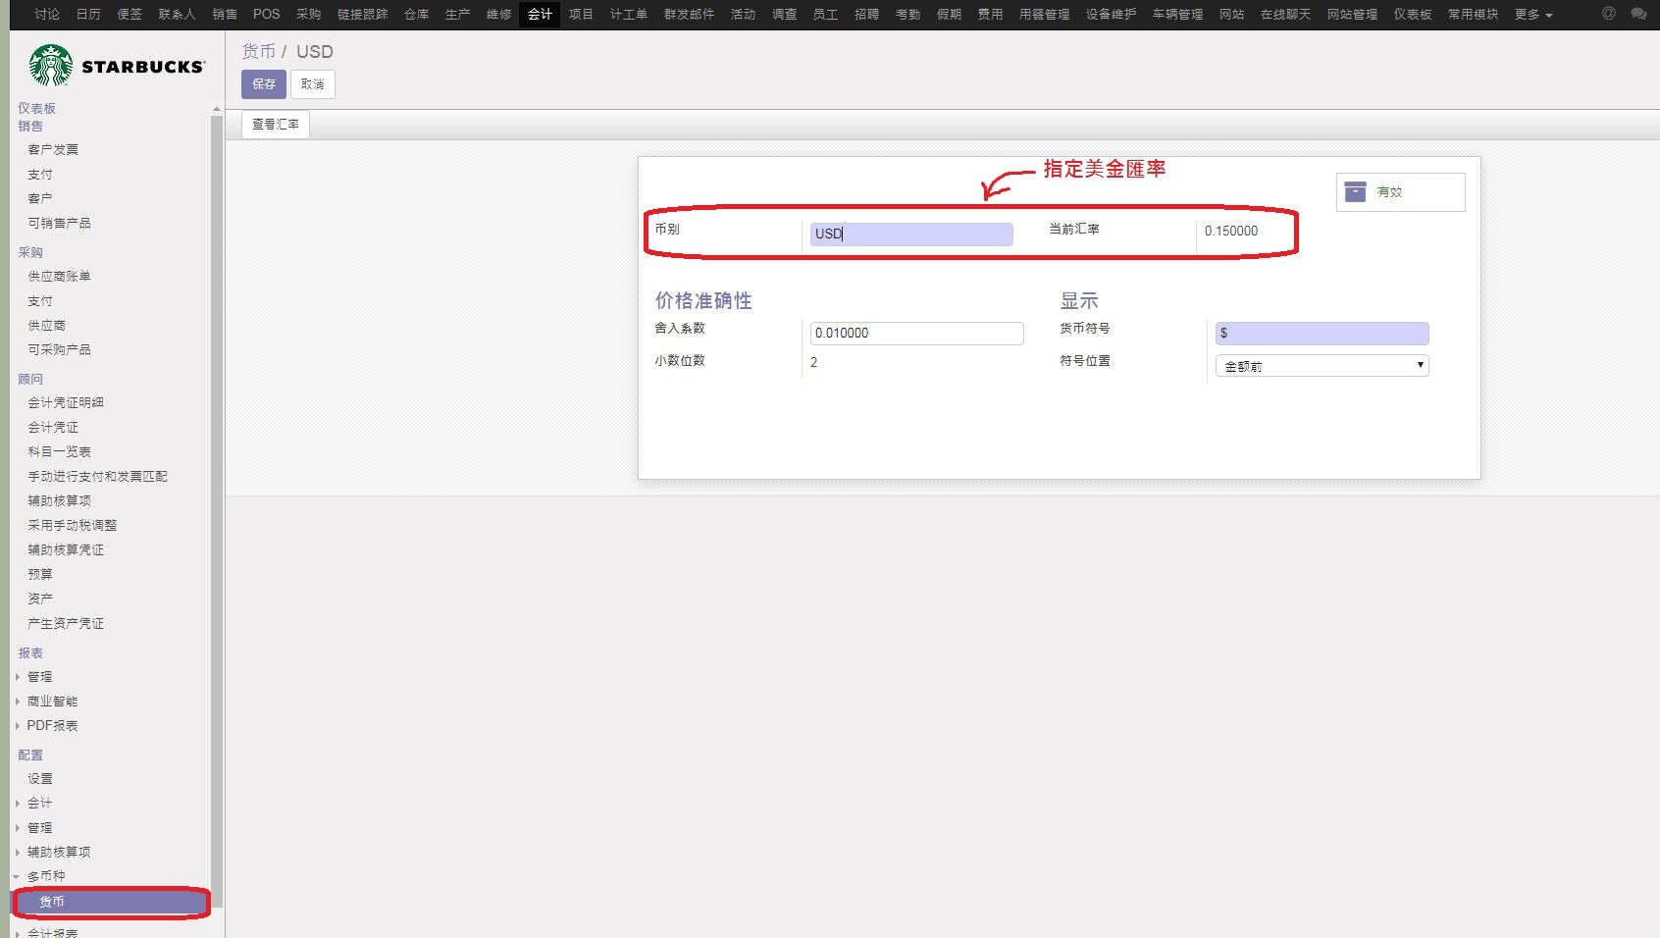
【管理员】台北-226408(3045661196) 9:12:14
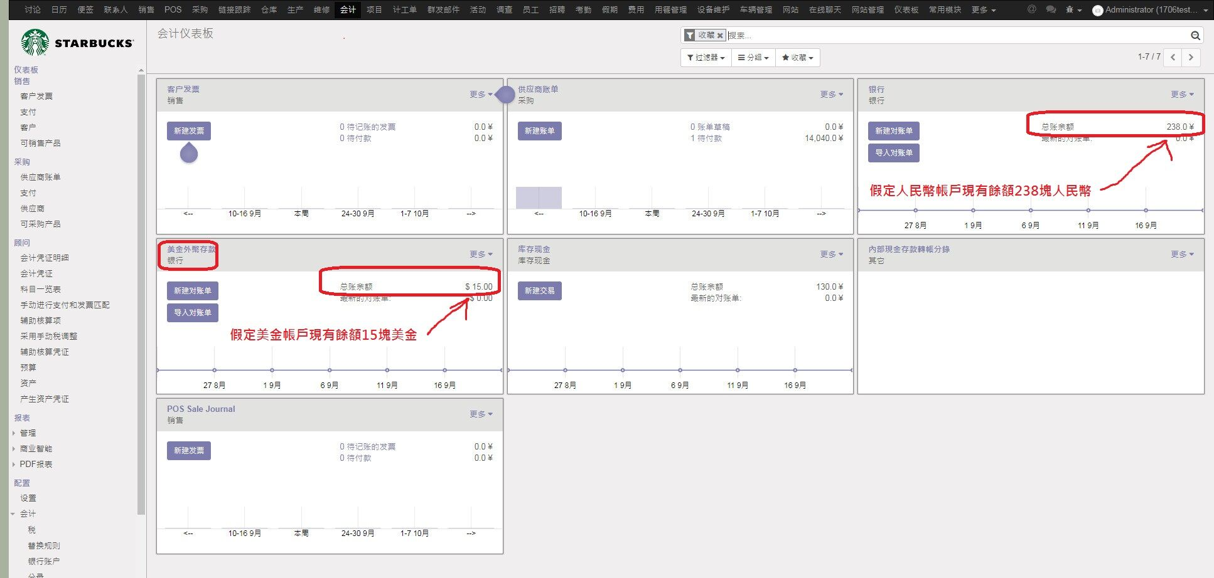
【管理员】台北-226408(3045661196) 9:12:20
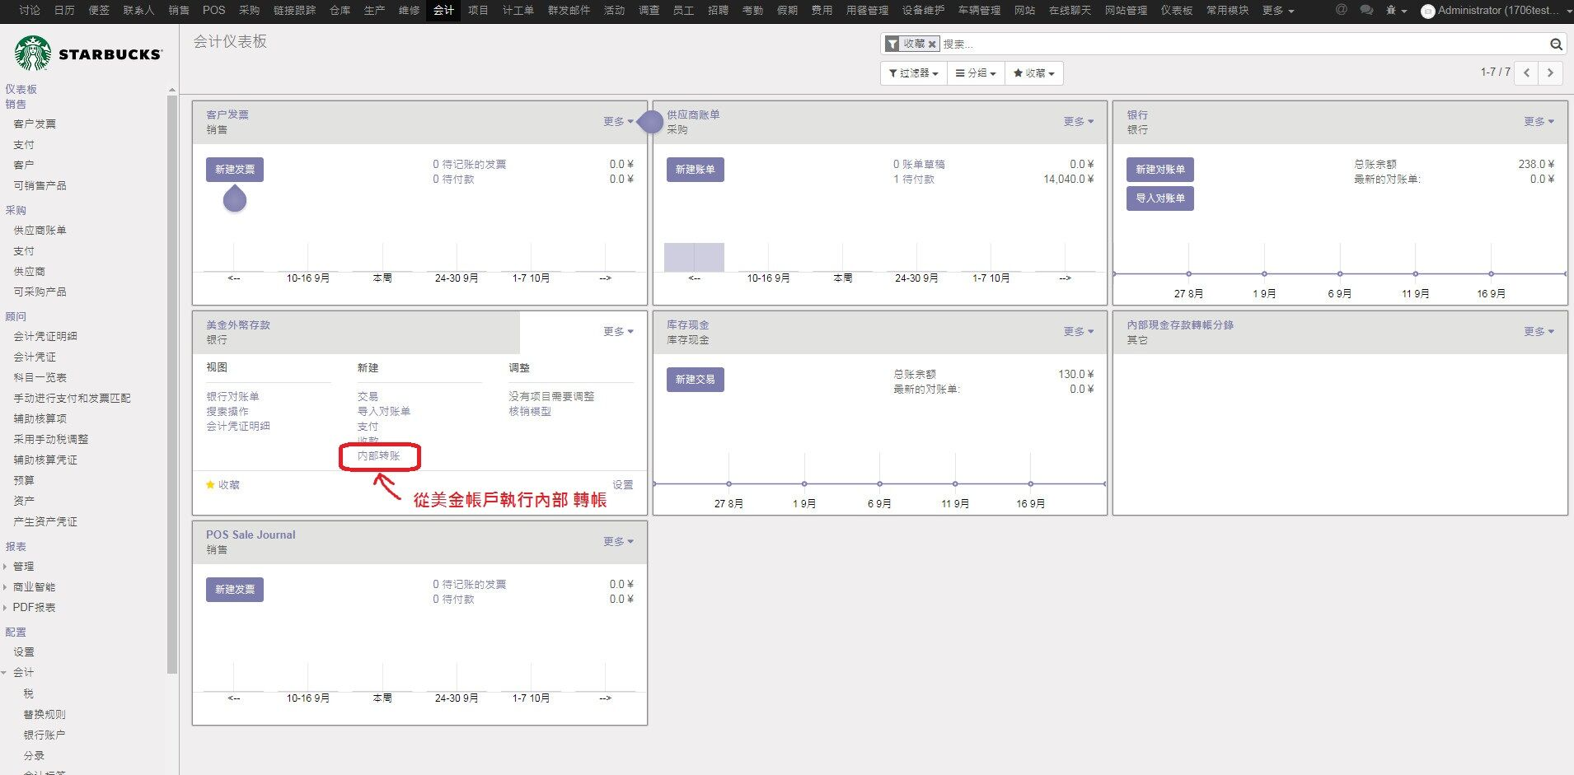
【管理员】台北-226408(3045661196) 9:12:25
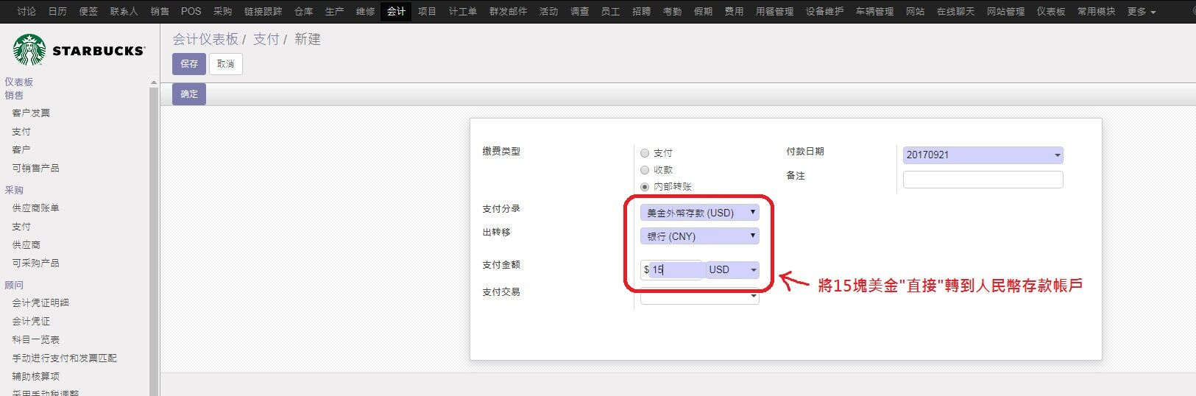
【管理员】台北-226408(3045661196) 9:12:29
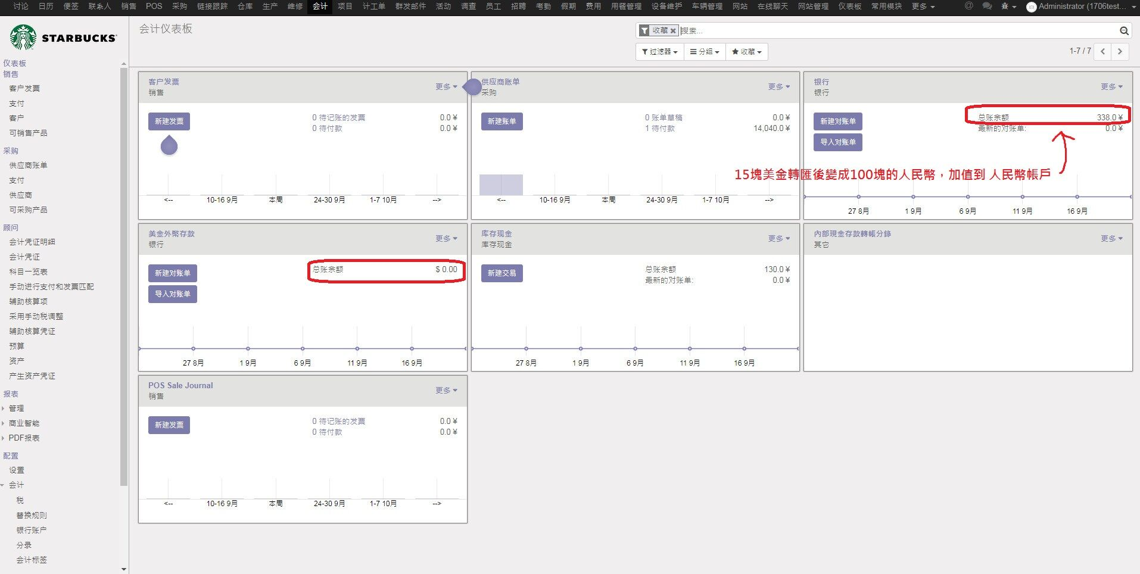
【管理员】台北-226408(3045661196) 9:12:38
以上
【掌门】广州-SAM(928662968) 9:16:57
因为系统设定的汇率与实际结算的汇率肯定有一点点差额，所以正常我们会做多一个调整分录来调平人民币帐户余额

